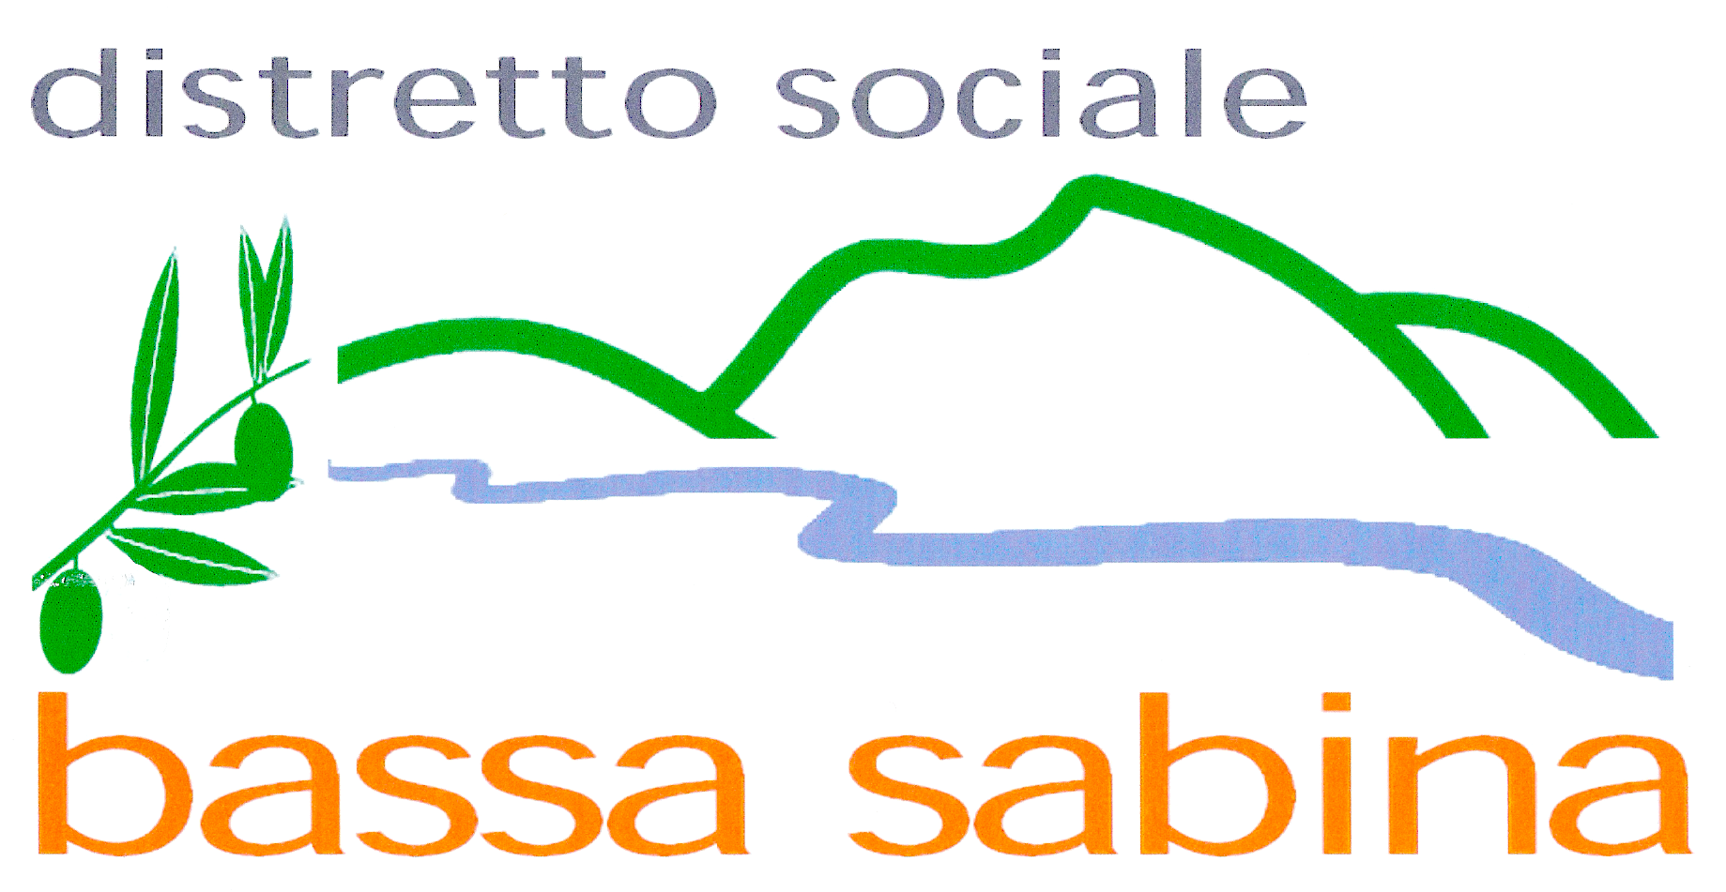 DISTRETTO SOCIALE DELLA BASSA SABINA
AMBITO MIRTENSE RI 2
Comuni di: Cantalupo in Sabina, Casperia, Collevecchio, Configni, Cottanello, Forano, Magliano Sabina, Mompeo, Montasola, Montebuono, Montopoli di Sabina, Poggio Catino, Poggio Mirteto, Roccantica, Salisano, Selci Sabino, Stimigliano, Tarano, Torri in Sabina, Vacone.

Il Servizio sociale professionale garantisce l’apertura degli sportelli sociali
in ogni Comune del Distretto in giorni ed orari definiti.
Per usufruire del Servizio occorre prendere appuntamento con
l’Assistente sociale del proprio Comune di residenza.
Comune | Telefono | Giorno | Orario | Assistente sociale
Cantalupo in Sabina | 0765.514031 | Lunedì | 10,30-13,30 | Elisa De Iulis
Casperia | 0765.63026 | Mercoledì  (II e IV settimana  di ogni mese) | 9-13 | Samantha Scipioni
Collevecchio | 0765.578018 | Venerdì | 13-17,30 | Costantino Cesarini
Configni | 0746.672208 | Lunedì  (II e IV settimana  di ogni mese) | 9-13 | Samantha Scipioni
Cottanello | 0746.66122 | Lunedì  (I e III settimana  di ogni mese) | 9-13 | Samantha Scipioni
Forano | 0765.570020 | Mercoledì  Giovedì | 9-12,30 | Nicoletta Demelas
Magliano Sabina | 0744.910336 | Da lunedì a venerdì | 9-13 | Alessandra Bufalo
Mompeo | 0765.469028 | Martedì | 10,15-13,15 | Nicoletta Demelas
Montasola | 0746.675177 | Lunedì  (II e IV settimana  di ogni mese) | 8-10 | Elisa De Iulis
Montebuono | 0765.607631 | Venerdì | 11,10-14,10 | Elisa De Iulis
Montopoli di Sabina | 0765.276137 | Venerdì | 8-14 | Antonella Taccari
Poggio Catino | 0765.411021 | Sabato | 9-13 | Samantha Scipioni
Poggio Mirteto | 0765.405215 | Martedì  Mercoledì  Giovedì | 8,30-17,30  9-14  13,30-17,30 | Antonella Taccari
Roccantica | 0765.63724 | Mercoledì  (I e III settimana di ogni mese) | 9-13 | Samantha Scipioni
Salisano | 0765.465029 | Martedì | 8-10 | Nicoletta Demelas
Selci | 0765.519138 | Venerdì | 8,30-11,30 | Samantha Scipioni
Stimigliano | 0765.576038 | Venerdì e  I e III Sabato  di ogni mese) | 8-12,30 | Costantino Cesarini
Tarano | 0765.607397 | Venerdì | 8-11 | Elisa De Iulis
Torri in Sabina | 0765.62004 | Venerdì | 11,45-14,45 | Samantha Scipioni
Vacone | 0746.676833 | Lunedì  (I e III settimana  di ogni mese) | 8-10 | Elisa De Iulis
AGGIORNAMENTO 8 MARZO 2011

